Складирование крупногабаритных отходов на контейнерных площадках

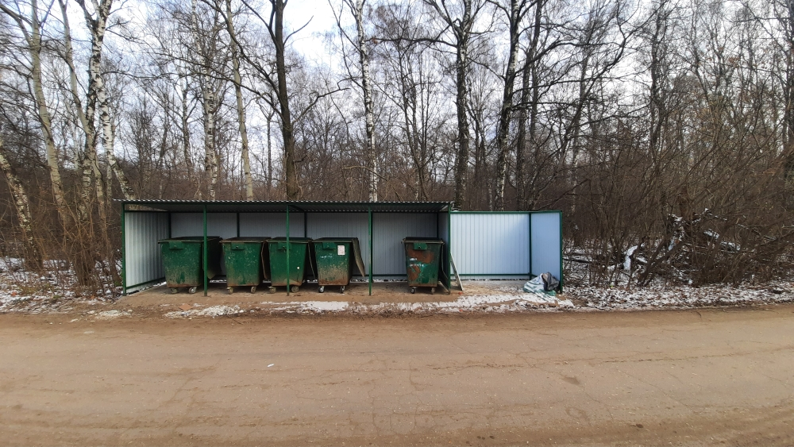

Складирование твердых коммунальных и крупногабаритных отходов осуществляется населением в специально организованных местах накопления твердых коммунальных отходов (контейнерных площадках).
Общими правилами складирования бытовых отходов, содержания контейнерной площадки и накопительных контейнеров предусмотрено складирование твердых коммунальных отходов (бытового мусора) в контейнеры, предназначенные для твердых коммунальных отходов (ТКО), размещение крупногабаритного мусора в специальный отсек для крупногабаритных отходов (КГО) или в бункер КГО.
Согласно определению законодательства в области обращения с твердыми коммунальными отходами, "крупногабаритные отходы" - твердые коммунальные отходы (мебель, бытовая техника, отходы от текущего ремонта жилых помещений и др.), размер которых не позволяет осуществить их складирование в контейнерах.
ЗАПРЕЩЕНО:
- складировать бытовой мусора вне контейнеров, или в контейнеры, не предназначенные для таких видов отходов
- складировать бытовой мусор за границами контейнерной площадки, за пределами ограждения контейнерной площадки,
- размещать крупногабаритный мусор за границами контейнерной площадки, вне ограждения специального отсека для КГО, за пределами площадки под бункер КГО.
Рекомендуем размещать крупногабаритный мусор (мебель, бытовая техника, отходы от текущего ремонта жилых помещений и др.) в бункеры КГО и в пределах отсека КГО.

Напоминаем, что с 1 апреля 2022 года на территории Веневского района реализуется проект «Без покрышек 71», в рамках которого идет бесплатный прием изношенных шин в пунктах приема и последующим направлением на переработку.
Места бесплатного приема изношенных шин в Веневском районе:
- Полигон ТБО - Веневский район, 1 километр на запад от н.п. Слобода Коломенская
Режим работы: пн. - пт. с 08.00 часов до 17.00 часов сб, вс. - выходной;
2. Бизнес Центр, мкр. Южный, ул. Станционная, близи д. 21, ст. 1
Режим работы: пн. - вс. с 09.00 часов до 17.00 часов.
Телефон для связи: 8(48745)2-54-31.

